ЛАБОРАТОРНЕ ЗАНЯТТЯ 6
РОЗРОБКА ВЕБСАЙТІВ НА БАЗІ ФРЕЙМІВ
Мета: розглянути поняття фрейма, навчитися ділити вебсторінку на фрейми й заповнювати їх вмістом, спроєктувати й розробити вебсторінку на базі фреймів.
Варіант: 4 (у методичці три схеми, тому для варіанта 4 застосовано схему 1).
Назва сайту: «Колесо року». Тематика: пори року в українській природі й народному календарі.
Короткий опис. «Колесо року» — це пори року в українській природі: кілька змістовних розділів, між якими користувач переходить через меню, а сторінки вмісту завантажуються в окремий фрейм.
Адреса сайту: https://tnedyts.github.io/web/havryliuk/lab6/
Хід роботи
1. Проєктування структури фреймів
За схемою варіанта 1 екран складається з горизонтальної смуги зверху й двох колонок під нею. Таку структуру отримано вкладенням: спочатку поділ на рядки атрибутом rows, потім другий рядок ділиться на колонки атрибутом cols.
Таблиця 1. Фрейми сайту
Ім’я (name) | Документ | Розмір | Призначення
logo | logo.html | 120 px зверху | назва сайту, логотип, анімований canvas
menu | menu.html | 270 px ліворуч | перелік розділів, підсвічування активного пункту
content | home.html та інші | решта (*) | сторінки вмісту

Лістинг 1. Фрейм-документ index.html
<frameset rows="120,*" frameborder="0" border="0" framespacing="0">
<frame src="logo.html" name="logo" scrolling="no" noresize marginwidth="0" marginheight="0" frameborder="0">
<frameset cols="270,*" frameborder="0" border="0" framespacing="0">
<frame src="menu.html" name="menu" scrolling="auto" noresize marginwidth="0" marginheight="0" frameborder="0">
<frame src="home.html" name="content" scrolling="yes" marginwidth="0" marginheight="0" frameborder="0">
</frameset>
<noframes>
<body>
<p>Ваш браузер не підтримує фрейми. Перейдіть до сторінок напряму:</p>
<ul><li><a href="home.html">Колесо року</a></li><li><a href="winter.html">Зима</a></li><li><a href="spring.html">Весна</a></li><li><a href="summer.html">Літо</a></li><li><a href="autumn.html">Осінь</a></li><li><a href="calendar.html">Народний календар</a></li></ul>
</body>
</noframes>
</frameset>

У лістингу видно всі атрибути з методички: src і name для кожного <frame>, scrolling для керування прокручуванням, noresize, frameborder і border для меж, marginwidth і marginheight для внутрішніх полів. Усередині <noframes> залишено звичайне меню-список на випадок, якщо браузер не відображає фрейми.
Документ index.html використовує DOCTYPE HTML 4.01 Frameset, бо в HTML5 елементи <frameset> і <frame> вилучено зі стандарту. Сучасні браузери їх і далі відображають, тому для навчальної роботи це прийнятний варіант.
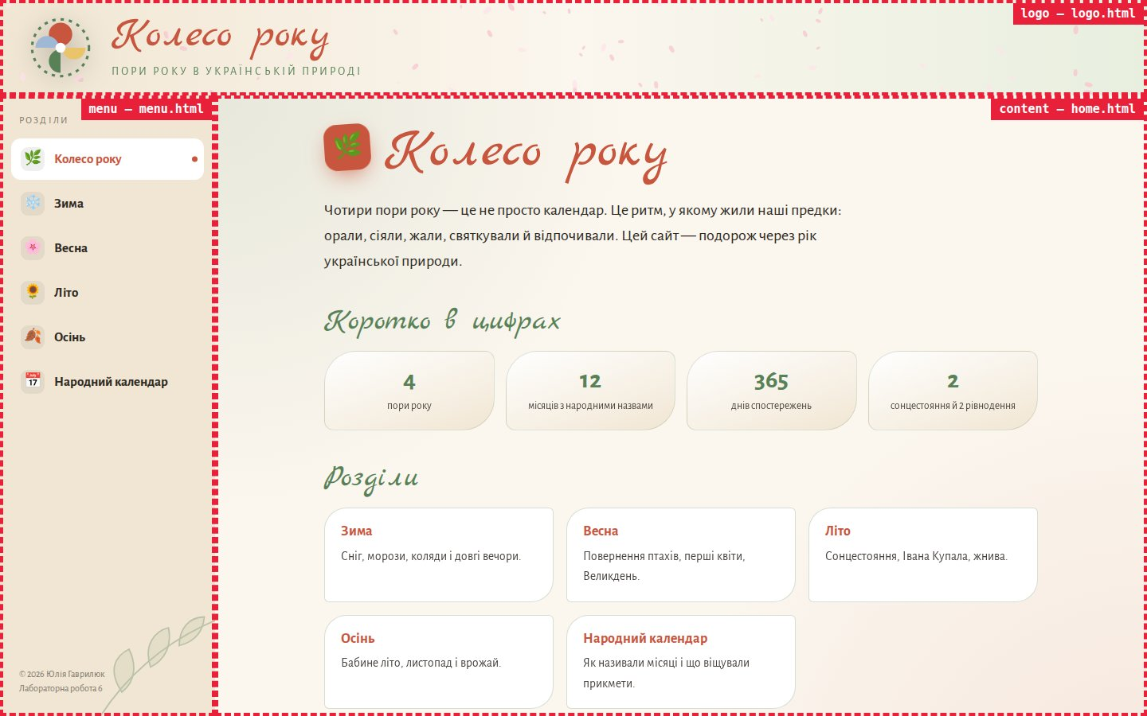
Рис. 1. Межі фреймів (для наочності обведені червоним, у кутку — ім’я фрейма та документ)
2. Навігація між фреймами
Щоб сторінка відкривалася в потрібній області, у посиланнях меню вказано target з ім’ям фрейма вмісту. Інші фрейми при цьому не перезавантажуються — шапка й меню лишаються на місці.
Лістинг 2. Меню (menu.html, скорочено)
<ul class="m"><li style="--i:0"><a href="home.html" target="content" data-id="home"
class="on">Колесо року</a></li>
<li style="--i:1"><a href="winter.html" target="content" data-id="winter">Зима</a></li>
<li style="--i:2"><a href="spring.html" target="content" data-id="spring">Весна</a></li>
<li style="--i:3"><a href="summer.html" target="content" data-id="summer">Літо</a></li>
<li style="--i:4"><a href="autumn.html" target="content" data-id="autumn">Осінь</a></li>
<li style="--i:5"><a href="calendar.html" target="content" data-id="calendar">Народний
календар</a></li>
</ul>

Фрейми обмінюються повідомленнями через window.postMessage: сторінка вмісту після завантаження повідомляє меню свій ідентифікатор, і меню підсвічує активний пункт.
Лістинг 3. Обмін повідомленнями між фреймами (js/frame.js, фрагмент)
function send(name,msg){try{var
w=window.parent.frames[name];if(w&&w!==window)w.postMessage(msg,'*')}catch(e){}}
// сторінка вмісту розсилає дані про себе
var toc=[].map.call(document.querySelectorAll('h2[id]'),function(h){return
{id:h.id,t:h.textContent}});

var words=(document.querySelector('main').textContent.match(/\S+/g)||[]).length;

var msg={type:'page',id:document.body.getAttribute('data-page'),title:document.querySelector('h1')
.textContent,toc:toc,words:words};

function bc(){['menu','topics','info','logo'].forEach(function(n){send(n,msg)})}
bc();
setTimeout(bc,400);
setTimeout(bc,1500);

// меню підсвічує активний пункт
if(kind==='menu'){document.querySelectorAll('.m
a').forEach(function(a){a.classList.toggle('on',a.getAttribute('data-id')===d.id)})}

3. Наповнення сторінок
Тексти для 6 розділів підготовлено самостійно: «Колесо року», «Зима», «Весна», «Літо», «Осінь», «Народний календар». Щоб сторінки не були одноманітними, використано різні типи блоків — таблиці, стрічку подій, картки, лічильники.
Таблиця 2. Сторінки вмісту
Файл | Розділ | Що містить
home.html | Колесо року | вступ, картки, лічильники, підрозділи, текст
winter.html | Зима | вступ, картки, підрозділи, список, текст
spring.html | Весна | вступ, текст, хронологія, цитата
summer.html | Літо | вступ, картки, лічильники, текст
autumn.html | Осінь | вступ, картки, підрозділи, текст, цитата
calendar.html | Народний календар | вступ, таблиця

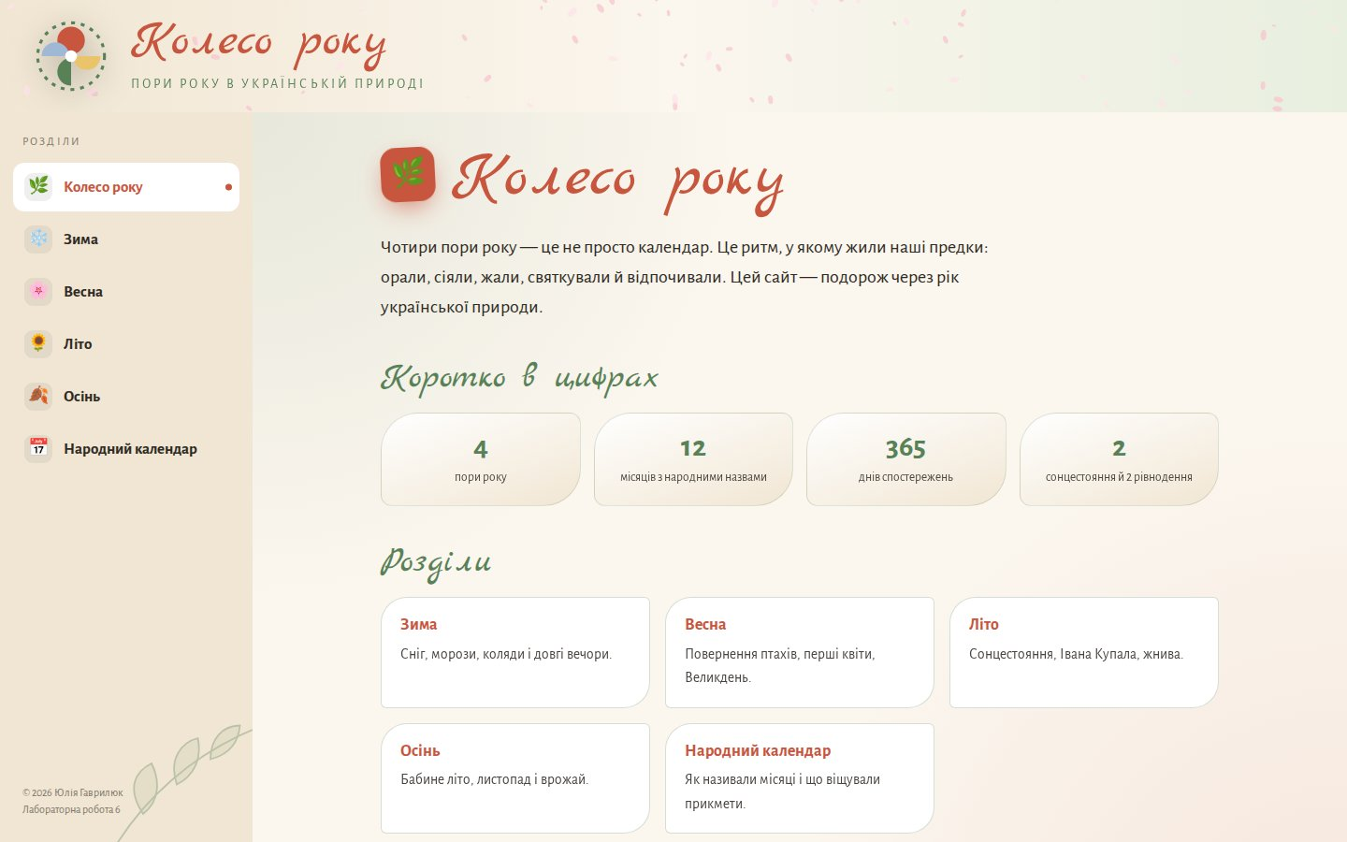
Рис. 2. Головна сторінка сайту (index.html з усіма фреймами)
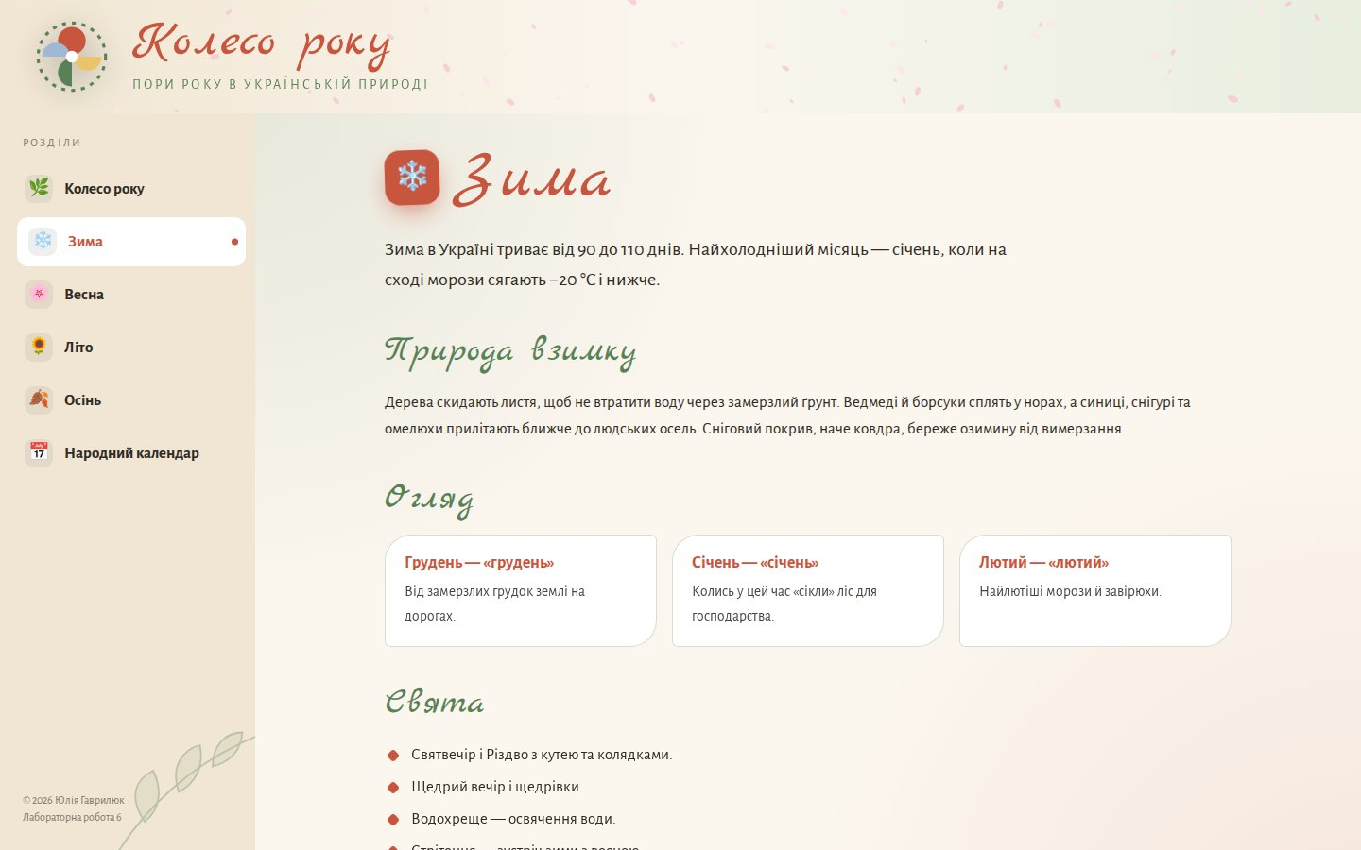
Рис. 3. Розділ «Зима» відкрито у фреймі content
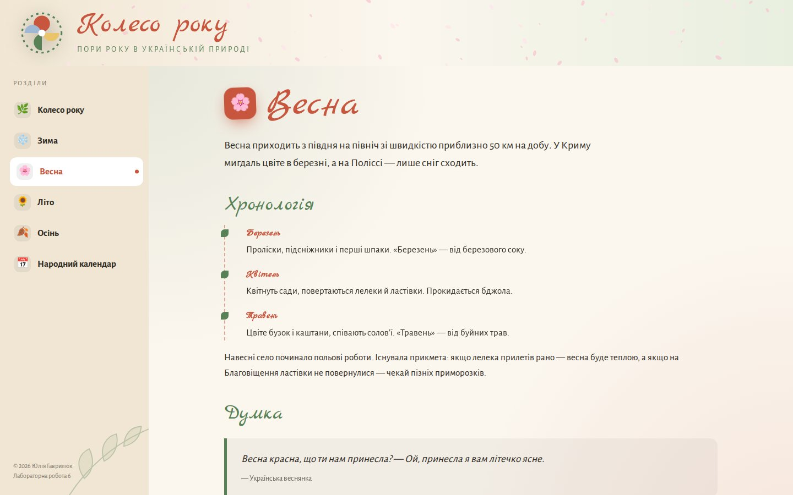
Рис. 4. Розділ «Весна» відкрито у фреймі content
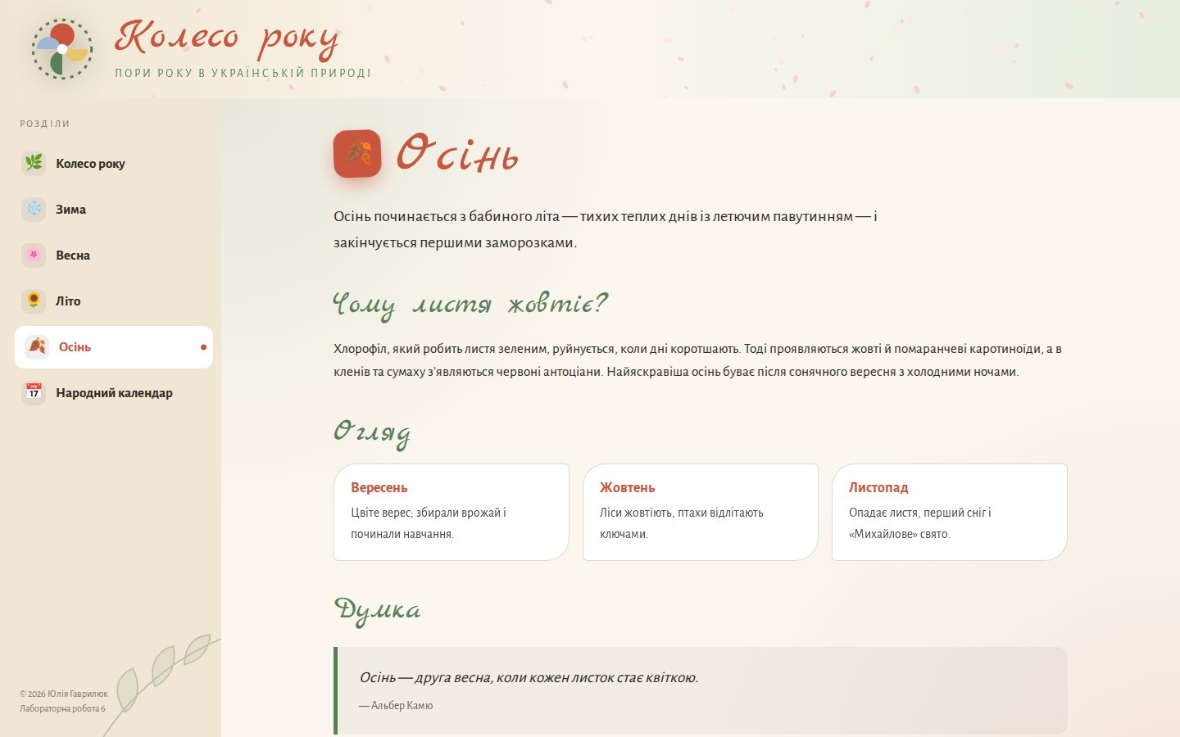
Рис. 5. Розділ «Осінь» відкрито у фреймі content
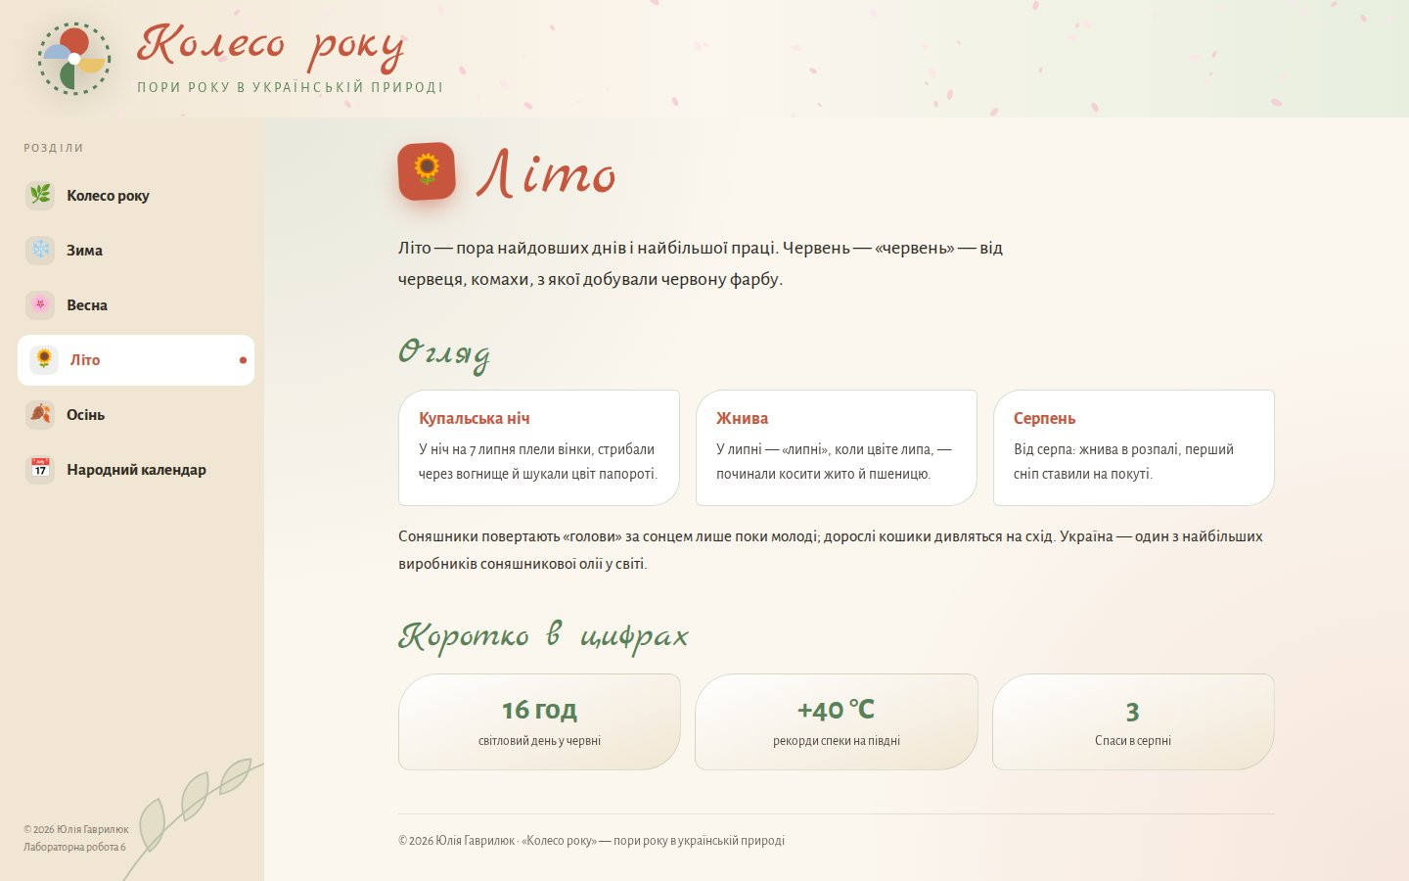
Рис. 6. Розділ «Літо»: прокручування вмісту всередині фрейма
4. Оформлення й анімація
Усі документи сайту використовують один css/style.css: спільні змінні кольорів (#c8553d, #588157 тощо) і два шрифти забезпечують цілісний вигляд, хоча на екрані одночасно відкрито кілька незалежних сторінок.
Анімації: у шапці працює canvas-анімація, пункти меню по черзі «виїжджають» при завантаженні, блоки вмісту плавно з’являються під час прокручування (IntersectionObserver), числа в лічильниках «набігають», картки піднімаються при наведенні.
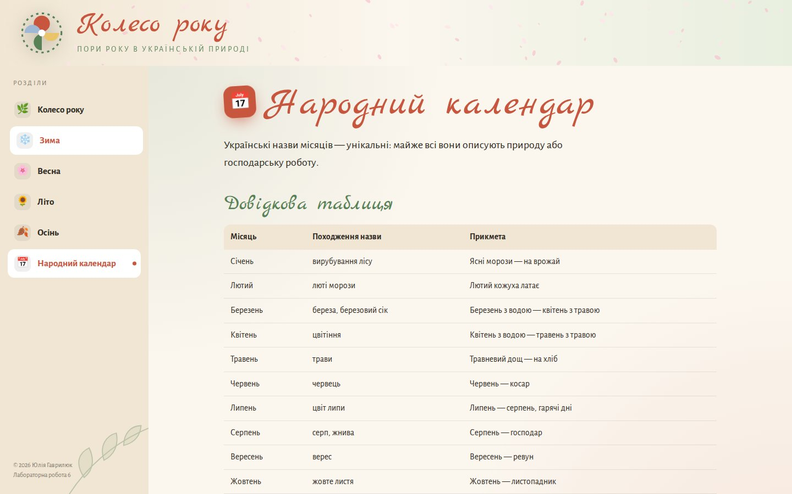
Рис. 7. Розділ «Осінь»: ефект наведення на картку і пункт меню
Лістинг 4. Змінні кольорів і шрифтів (css/style.css, фрагмент)
:root{--bg:#fbf6ee;--bg2:#f1e6d3;--surface:#ffffff;--ink:#2f2a24;--accent:#c8553d;--accent2:#588157;
--soft:#e9c46a;--fd:'Marck Script';--fb:'Alegreya Sans'}

Сайт опубліковано на GitHub Pages у репозиторії tnedyts/web, у папці havryliuk/lab6. Усі шляхи відносні, тому сайт працює і локально, і на хостингу.
Висновки
Робота показала, як за допомогою вкладених <frameset> розбити вікно на довільну кількість областей і пов’язати їх через атрибут target. Найцікавішим виявився обмін даними між фреймами: меню, зміст і довідка реагують на сторінку, відкриту в основному фреймі. Головний мінус технології — погана адаптивність і незручні посилання, тому сьогодні фрейми використовуються переважно в навчальних цілях.
Відповіді на контрольні питання
1. Дайте означення фрейму?
Фреймом називають окреме «вікно» всередині сторінки зі своїм HTML-документом, своєю прокруткою й адресою. Сторінка з фреймами складається з фрейм-документа, який описує поділ екрана, і документів, що завантажуються в кожну область.
2. Що визначає тег <FRAMESET>?
Тег <frameset> задає структуру фреймової сторінки — скільки буде фреймів, які їхні розміри і як вони розташовані: по горизонталі (cols) чи по вертикалі (rows). Наприклад, <frameset cols="20%,*"> створює дві колонки. Вкладені <frameset> дають змогу поєднувати рядки й колонки.
3. Яким параметром визначається ім’я фрейма?
Ім’я задається атрибутом name: <frame src="home.html" name="content">. Далі воно використовується в target посилань і форм, а також у JavaScript (window.parent.frames["content"]).
4. Що визначає тег <FRAME>?
Тег <frame> визначає вміст і властивості однієї області: який документ у ній показати (src), як вона називається (name), чи можна її прокручувати (scrolling) і змінювати розмір (noresize), а також відступи (marginwidth, marginheight) та рамку (frameborder).

